**Projekt Banka**

Dominik Milinković, 3.e

Elektrotehnička i ekonomska škola Nova Gradiška

Sadržaj

Uvod……………………………………………………………….1

Početak…………………………………………………………..2

Klasa Korisnik………………………………………………….3

Klasa Racun…………………………………………………….5

Klasa Transakcije……………………………………………..6

Uvod

Zadatak je modelirati banku s korisnicima, računima i transakcijama koristeći klase, IComparable, ToString.

Početak

Kada otvorimo Visual Studio napraviti 3 klase (Korisnik, Racun, Transakcije).

Klase se stvaraju na idući način:



Desni klik u Solution Exploreru, idemo na Add i dodamo klasu

Klasa Korisnik



Definira se klasa Korisnik koja implementira sučelje IComparable. To sučelje zahtjeva da se implementira metoda CompareTo koja se koristi za usporedbu objekata (u ovom slučaju prvo se uspoređuje id, zatim prezime, pa ime).

Metoda ToString() vraća string koji predstavlja korisnika u formatu: Prezime, Ime -> Id. Ako su sva tri jednaka, metoda vraća 0.

Klasa Korisnik ima privatne varijable id, ime, prezime, broj mobitela i godina rođenja.

Public string Id -> definira svojstvo Id za klasu Korisnik, svojstvo Id je javno (Public), ali je povezano sa varijablom id.

get { return id; } -> “getter” metoda koja omogućuje drugim dijelovima koda da dohvate vrijednost id, kad god se pristupi svojstvu Id, ova metoda će se izvršiti i vratiti trenutnu vrijednost id

set { id = value; } -> “setter” metoda koja omogućuje drugim dijelovima koda da postave vrijednost id, kad god se svojstvu Id dodijeli nova vrijednost, ova metoda će se izvršiti i postaviti id na tu novu vrijednost

Isto vrijedi i za ostale public stringove, int i DateTime

Klasa Racun



Sve vrijedi isto

Kod: private Korisnik vlasnikRacuna - definira se privatna varijabla vlasnikRacuna koja je tipa Korisnik, ova varijabla koristi se za pohranu reference na objekt tipa Korisnik koji predstavlja vlasnika računa.

Klasa Transakcije

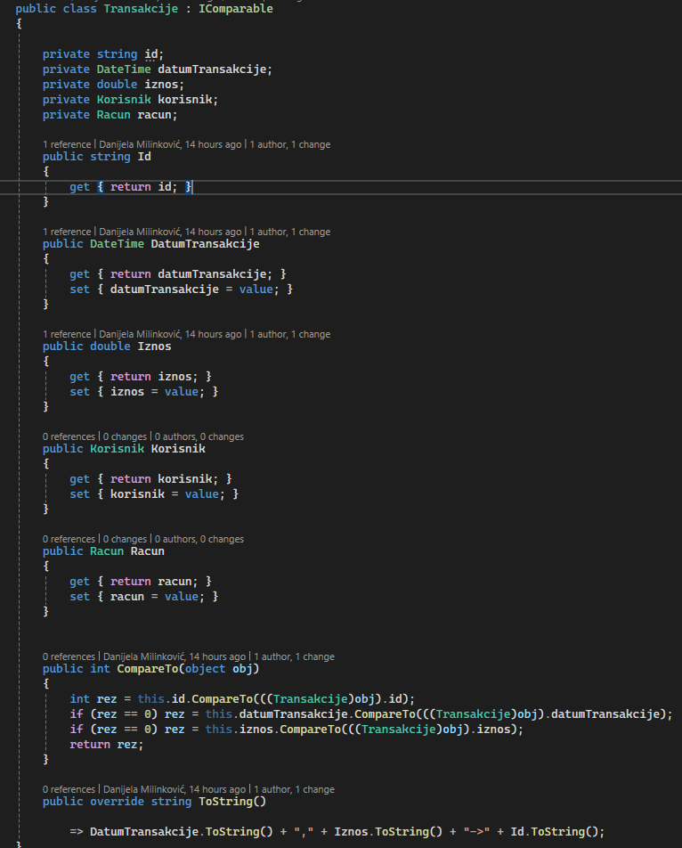

Sve je već objašnjeno.